Berg-Schueni
07. November 2024

Treffpunkt: Flumserberg Tannenboden

Organisation: Roger Hiltpold, Mobile 079 416 67 48 / lesondines56@bluewin.ch

Charakter: Mittelschwere Wanderung auf gut begehbaren Wegen

Wanderroute: Tannenboden – Grosssee – Heusee – Stellikopf - Molseralpweg - Tannenboden

Wanderzeit: ca. 4 Std. 10 Km ↑ 440m ↓ 440m

Verpflegung: Wie üblich 🍌 und Picknick aus dem Rucksack

Anmeldung: bis Dienstag, 5. November 2024
Lesondines56@bluewin.ch

Fahrplan: Es ist stets ratsam, Abfahrtszeiten und Gleisbelegung zu kontrollieren.

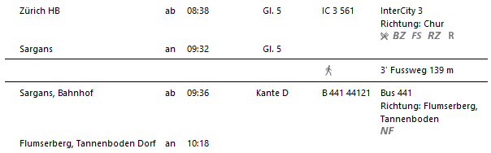

AB Chur 09.11

Rückfahrt: Ab Flumserberg Tannenboden Dorf XX.31



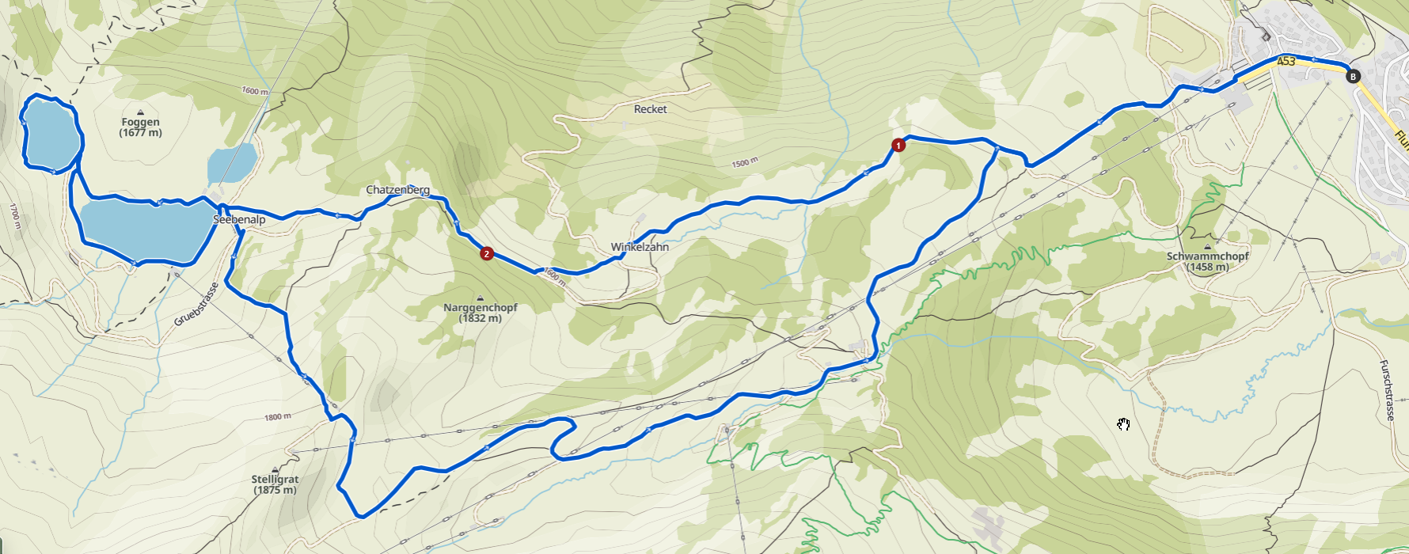

Risiken und Haftung
Die Wandergruppe namens „Berg-Schueni“ ist eine Interessengemeinschaft ohne Rechtsform und verzichtet explizit auf eine Wanderleitung. Die Teilnehmer sorgen selbständig dafür, dass sie über eine der Wandertour angepasste Ausrüstung verfügen und beurteilen für sich selbst, ob ihre körperliche Verfassung bezüglich Trittsicherheit und Leistungsfähigkeit den Anforderungen entspricht. Teilnehmer, die Notfallmedikamente auf sich tragen, informieren sinnvollerweise ihre Wanderkameraden über deren Aufbewahrungsort und Anwendung für den Fall, dass sie sich nicht selbst damit versorgen können.
Der Abschluss einer Unfallversicherung und einer Privathaftpflichtversicherung zwecks Verminderung der persönlichen finanziellen Risiken liegt in der Verantwortung der Teilnehmer. Haftungsansprüche gegen den Organisator für Schäden an Personen und Sachen, die aus der Wandertätigkeit resultieren, sind ausdrücklich ausgeschlossen.

